Detalhamento do caso de uso do Gerenciamento de Veículos

O módulo de gerenciamento de veículos o usuário poderá controlar sua frota e especificar qual condutor será responsável para cada veículo.

1. Protótipo da tela de gerenciamento de veículos

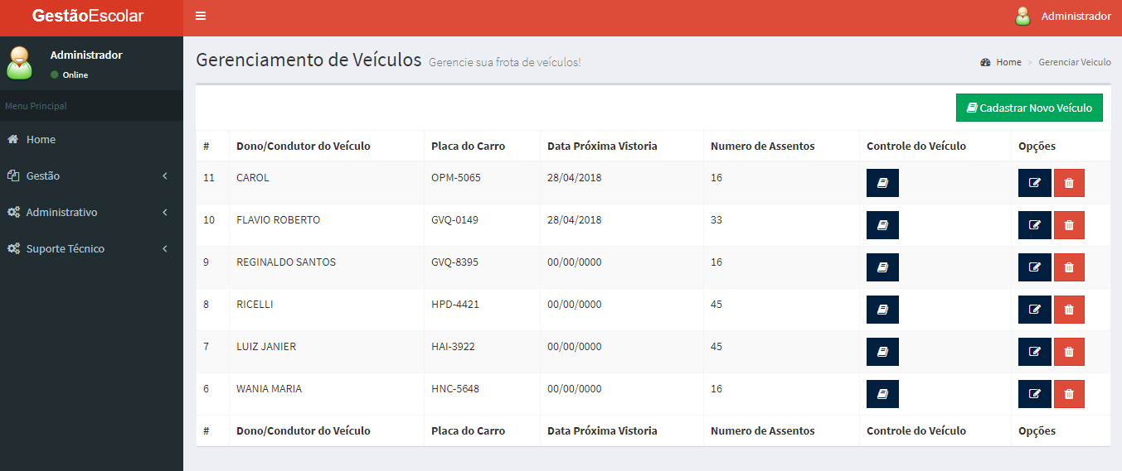

1.1 – A tela principal do gerenciamento de veículos lista em uma tabela todos os veículos cadastrados, onde a coluna “#” exibe o id do registro, a coluna “Dono/Condutor do veículo” exibe o nome do condutor ou do proprietário do veículo, a coluna “Placa do veículo” exibe a placa do veículo cadastrado, a coluna “Data da próxima vistoria” lista a data da próxima vistoria agendada no Detran, a coluna “Número de assentos” exibe o número de assentos do veículo, a coluna “Controle do veículo” exibe uma ação para controlar as manutenções do veículo, a coluna “Opções” lista as opções do registro.

1.1.1 – O botão redireciona o usuário para listagem de controle do veículo.

1.1.2 – O botão  redireciona o usuário para edição do registro daquele veículo.

1.1.3 – O botão remove logicamente o registro.

1.2 – O botão “Cadastra Novo Veículo” redireciona o usuário para tela de cadastro de novo veículo.

2 – Protótipo da tela de cadastro de veículo

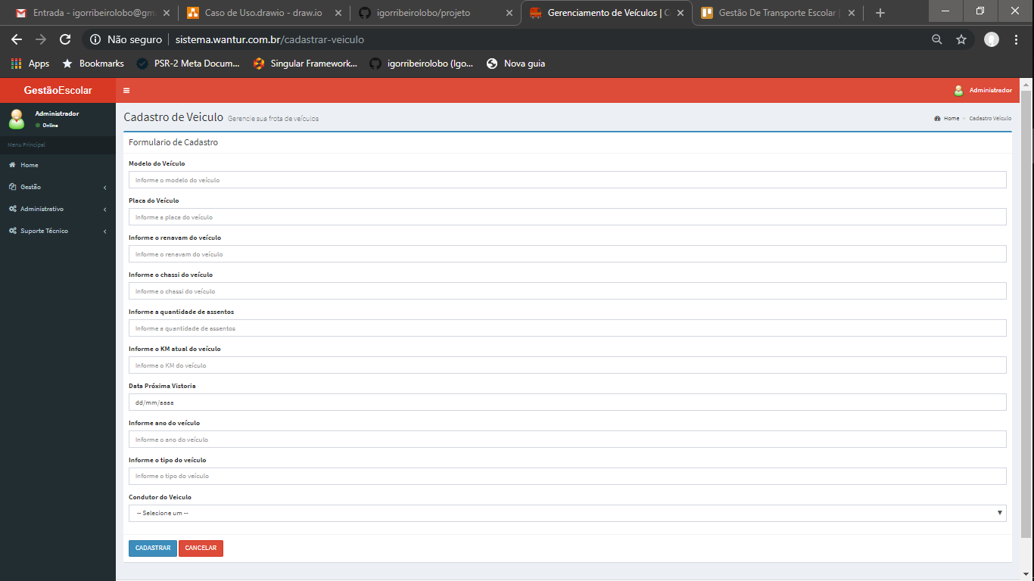

2.1 – A tela de cadastro de veículo exibe um formulário para cadastro do mesmo, contendo os campos de texto e digitação livre, modelo do veículo, placa do veículo, quantidade de assentos, que são obrigatórios, os campos renavam, chassi do veículo, KM atual do veículo, ano do veículo e tipo do veículo não são obrigatórios mas são de digitação livre, o campo condutor do veículo é obrigatório e é de seleção, onde lista os condutores cadastrados no sistema.

2.2 – O botão “Cadastrar” verifica se os campos foram inseridos conforme sua obrigatoriedade, salva o registro e redireciona para tela principal do gerenciamento de veículos.

2.3 – O botão ”Cancelar” redireciona o usuário para tela principal do gerenciamento de veículos.